附件3

炎可宁片中黄柏植物组织检查项补充检验方法
（BJY 201705）

【检查】黄柏植物组织本品为部分浸膏片，除黄连、大黄原药材组织外，不得检出黄柏植物组织。
取本品2片，除去包衣，研细，取适量置载玻片上，加水合氯醛1滴，加热透化，加稀甘油1滴，混匀，盖上盖玻片，置100倍以上的显微镜下观察，参照下图位置，选取9个检查点检视，视野中不得检出以下任一植物组织：纤维鲜黄色，成束，周围细胞含草酸钙方晶，形成晶纤维；分枝状石细胞鲜黄色，枝端锐尖，壁厚，层纹明显。
如仅有1个检查点视野中检出上述植物组织，应依法制片复试，复试应不得检出。
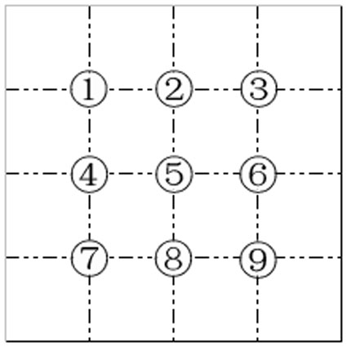
图：盖玻片上检查点示意图

起草单位：重庆市食品药品检验检测研究院
复核单位：深圳市药品检验研究院

